受理编号：0218-2019-2020
计量要求导出和计量验证记录表
测量过程名称 | GGS-71A型高温高压滤失仪压力密封试验测量过程 |  | 被测参数要求(含公差) |  |  | 7.5MPa±0.5MPa
被测参数要求识别依据文件 |  |  | SY/T5377-2013《钻井液参数测试仪器测试条件》和GGS-71A型高温高压滤失仪压力密封试验测量过程控制规范
计量要求导出方法（可另附）
- 量程的确定：压力密封试验压力7.5MPa，测量范围在7MPa-8MPa之间，使用范围应为压力表量程20%～80%的要求，选用量程为(0～25)MPa压力表可以满足要求。
2、Ｔ=1.0MPa 最大允许误差：△_{允}≤T×(1/3～1/10)=1.0×1/3=0.33 MPa
计量校准过程 | 测量设备名称 | 型号规格 |  | 设备特性  (示值误差等) | 校准证书编号 |  | 检定日期
 | 压力表（编号:DSY013) | (0-25) MPa |  | 0.6级 | ZS1965537S |  | 2020、8、15
计量验证记录
- 测量设备测量范围(0-25)MPa，能覆盖被测参数要求(7-8)MPa测量范围；
- 测量设备的允差：准确精度等级0.6级，测量设备最大允差为25 MPa×(0..6%)=±0.15 MPa，满足被测参数最大允许误差0.33MPa要求。
- 验证合格证书及标识：该压力表通过计量确认合格后，填写计量确认验证记录并粘贴确认标识。

验证结论： 符合 □有缺陷 □不符合 （注：在选项上打√，只选一项）

验证人员签字： 验证日期：2020年9月8 日
审核记录：
该测量过程被测参数要求识别代表了“顾客”的要求，计量要求导出方法正确，测量设备的配备满足计量要求，测量设备经过校准，测量设备验证方法正确。
审核人员意见：测量设备的配备满足计量要求。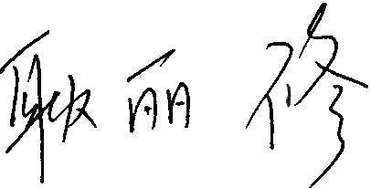

受审核方代表签字： 审核日期：2020年12月19日

